温馨提示：
此题库为Word版，请按住Ctrl,滑动鼠标滚轴，调节合适的观
看比例，关闭Word文档返回原板块。
考点39 圆的方程、直线与圆、圆与圆的位置关系
一、选择题
1.（2012·广东高考文科·Ｔ8）在平面直角坐标系xOy中，直线3x+4y-5=0与圆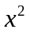+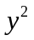=4相交A、B两点，则弦AB的长等于（ ）
(A)3 (B)2 (C) (D)1
【解题指南】解答本题要先利用点到直线的距离公式求出圆心到直线的距离，然后利用弦长公式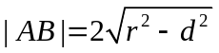求解.
【解析】选B.由圆心(0,0)到直线3x+4y-5=0的距离为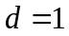,所以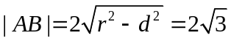.
2.（2012·湖北高考文科·Ｔ5）过点P（1,1）的直线，将圆形区域{（x，y）|x²+y²≤4}分两部分，使得这两部分的面积之差最大，则该直线的方程为（ ）
(A)x+y-2=0 (B)y-1=0 (C)x-y=0 （D）x+3y-4=0
【解题指南】本题考查的是直线与圆的位置关系的应用,解答本题的关键是结合图象,分析出临界位置.
【解析】选A.如图,
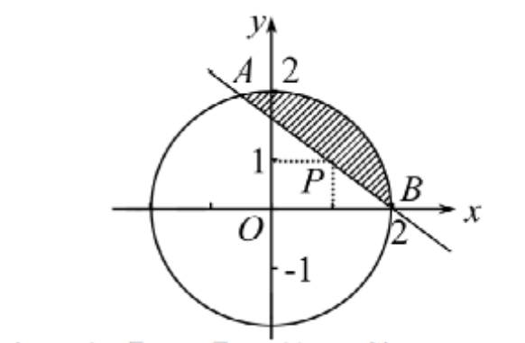
要使两部分的面积之差最大,即使阴影部分的面积最小,也就是弦长AB最短.结合直线与圆的位置关系的性质知:当直线AB与直线OP垂直时, 弦长AB最短 ,又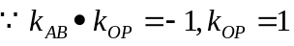,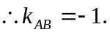所求直线方程为: 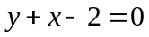.
3.（2012·辽宁高考文科·Ｔ7）将圆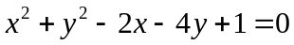平分的直线是（ ）
（A）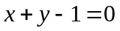 （B）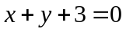 （C）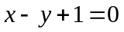 （D）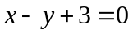
【解题指南】搞清楚平分圆的直线过圆心，求出圆心坐标，代入验证即可.
【解析】选C. 圆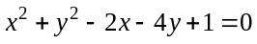的圆心坐标为（1,2），验证得C.
4.（2012·陕西高考理科·Ｔ4）已知圆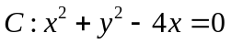，是过点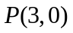的直线，则（ ）
(A) 与相交 (B) 与相切
(C) 与相离 (D) 以上三个选项均有可能
【解题指南】首先确定点P与圆C的位置关系,然后再确定直线与圆的位置关系.
【解析】选A.圆C的方程是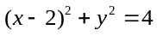，∴点P到圆心C（2,0）的距离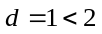，∴点P在圆C内部，∴直线与圆C相交.
5.（2012·福建高考文科·Ｔ7）直线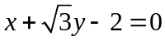与圆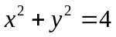相交于A,B两点，则弦AB的长度等于（ ）
（A）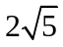 （B） （C） （D）
【解题指南】利用弦心距和半径来求弦长．
【解析】选B.圆心为原点，到直线的距离为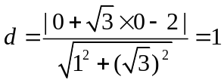，
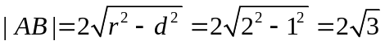.
6.（2012·陕西高考文科·Ｔ6）与（2012·陕西高考理科·Ｔ4）相同
已知圆，是过点的直线，则（ ）
(A) 与相交 (B) 与相切
(C) 与相离 (D) 以上三个选项均有可能
【解题指南】首先确定点P与圆C的位置关系,然后再确定直线与圆的位置关系.
【解析】选A.圆C的方程是，∴点P到圆心C（2,0）的距离是，∴点P在圆C内部，∴直线与圆C相交.
7.（2012·天津高考理科·Ｔ8）设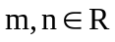，若直线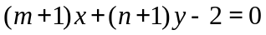与圆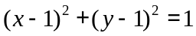相切，则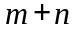的取值范围是( )
(A)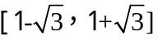 (B) 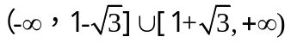
(C) 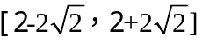 (D)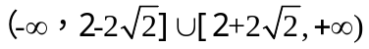
【解题指南】根据点到直线的距离、基本不等式、一元二次不等式求解.
【解析】选D.因为直线与圆相切，所以d=r，即
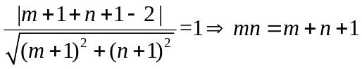，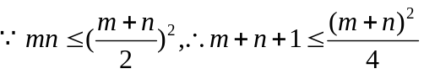，令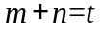,则，故选D.
8.（2012·山东高考文科·Ｔ9）圆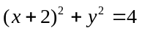与圆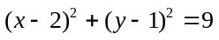的位置关系为( )
(A)内切 (B)相交 (C)外切 (D)相离
【解题指南】本题考查圆与圆的位置关系，可以利用几何法来判断，即判断两圆的圆心距与两圆半径和、差的关系.
【解析】选B.圆与圆的圆心距：
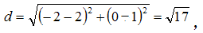两圆半径和为5、差为1，所以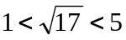，所以两圆相交.
9.（2012·安徽高考文科·Ｔ9）若直线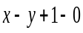=0与圆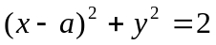有公共点，则实数的取值范围是( )
（A） [-3 ，-1 ] （B）[ -1 ， 3 ]
（C） [ -3 ，1 ] （D）（- ，-3 ] U [ ，+ ）
【解题指南】直线与圆有公共点，根据几何意义可得圆心到直线的距离小于或等于半径.
【解析】选.圆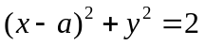的圆心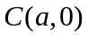到直线的距离为
则 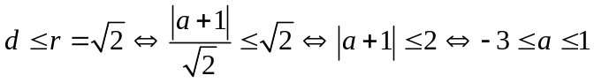
二、填空题
10.（2012·江西高考文科·Ｔ14）过直线x+y-=0上点P作圆x²+y²=1的两条切线，若两条切线的夹角是60°，则点P的坐标是__________.
【解析】设P（x，y），则由已知可得PO（0为原点）与切线的夹角为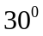，则|PO|=2，由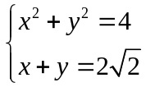可得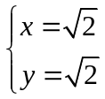.
【答案】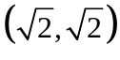
11.（2012·天津高考文科·Ｔ12）
设，若直线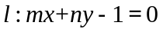与x轴相交于点A，与y轴相交于点B，且与圆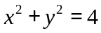相交所得弦的长为2，O为坐标原点，则△AOB面积的最小值为__________.
【解题指南】圆心到直线的距离、半径、半弦长构造直角三角形，得出m,n的等式关系结合不等式求解.
【解析】如图所示，在Rt△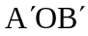中，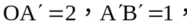
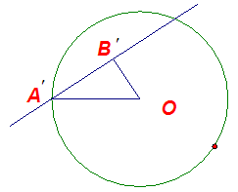
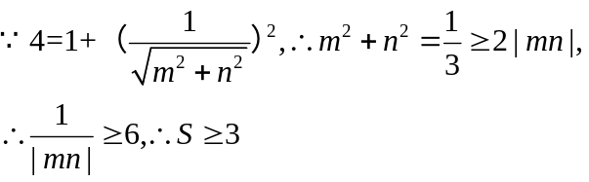.
【答案】3
12. （2012·浙江高考文科·Ｔ17）与（2012·浙江高考理科·Ｔ16）相同
定义：曲线C上的点到直线的距离的最小值称为曲线C到直线的距离，已知曲线C₁：y=x²+a到直线:y=x的距离等于曲线C₂：x²+(y+4)²=2到直线:y=x的距离，则实数a=_______.
【解析】曲线C₂：x²+(y+4)²=2到直线:y=x的距离为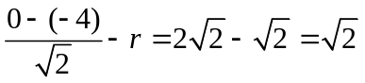，
对于y=x²+a，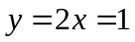，故切点为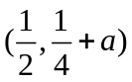，切点为到直线:y=x的距离为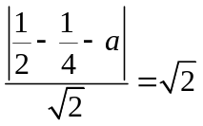，解得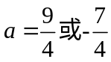．由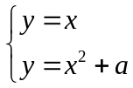消去得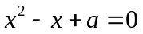，由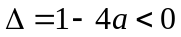可得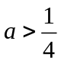，故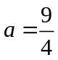.
【答案】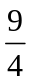
13.（2012·北京高考文科·Ｔ9）直线y=x被圆x²+（y-2）²=4截得弦长为__________.
【解题指南】利用圆心到直线的距离、半弦长与半径构成直角三角形，求弦长.
【解析】如图所示，|CO|=2，圆心C（0，2）到直线y=x的距离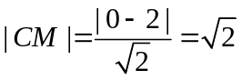，所以弦长为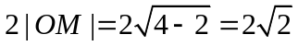.




【答案】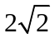
14.（2012·江苏高考·Ｔ12）在平面直角坐标系中，圆的方程为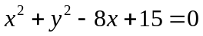，若直线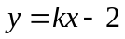上至少存在一点，使得以该点为圆心，1为半径的圆与圆有公共点，则的最大值是 .
【解题指南】从圆与圆的位置关系、点到直线的距离以及直线与圆的位置关系角度处理.
【解析】方法一：设直线上一点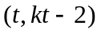，则圆心距满足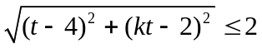对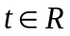有解.即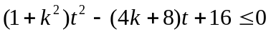有解，所以有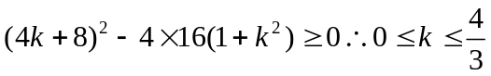.
方法二：由题意，圆心C到直线的距离不大于2，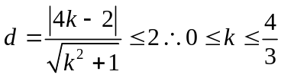.
【答案】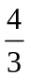
三、解答题
15.（2012·湖南高考理科·Ｔ21）在直角坐标系xOy中，曲线C₁的点均在圆C₂：（x-5）²＋y²=9外，且对C₁上任意一点M，M到直线x=﹣2的距离等于该点与圆C₂上点的距离的最小值.
（Ⅰ）求曲线C₁的方程；
（Ⅱ）设P(x₀,y₀)（y₀≠±3）为圆C₂外一点，过P作圆C₂的两条切线，分别与曲线C₁相交于点A，B和C，D.证明：当P在直线x=﹣4上运动时，四点A，B，C，D的纵坐标之积为定值.
【解析】（Ⅰ）解法1 ：设M的坐标为，由已知得
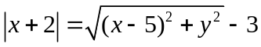，
易知圆上的点位于直线的右侧.于是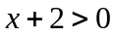，所以
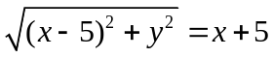.
化简得曲线的方程为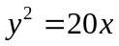.
解法2 ：由题设知，曲线上任意一点M到圆心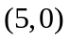的距离等于它到直线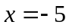的距离，因此，曲线是以为焦点，直线为准线的抛物线，故其方程为.
（Ⅱ）当点P在直线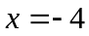上运动时，P的坐标为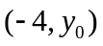，又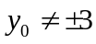，则过P且与圆相切的直线的斜率存在且不为0，每条切线都与抛物线有两个交点，切线方程为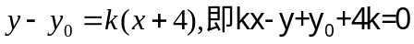.于是
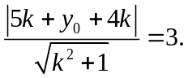
整理得
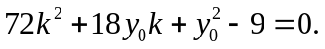 ①
设过P所作的两条切线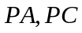的斜率分别为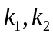，则是方程①的两个实根，故
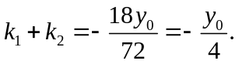 ②
由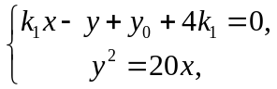得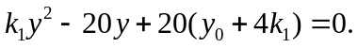 ③
设四点A,B,C,D的纵坐标分别为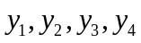，则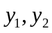是方程③的两个实根，所以
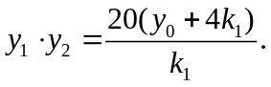 ④
同理可得
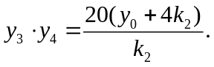 ⑤
于是由④，⑤两式得
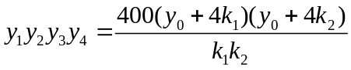
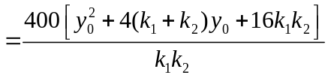
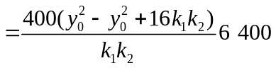.
所以，当P在直线上运动时，四点A，B，C，D的纵坐标之积为定值6 400.
关闭Word文档返回原板块。

